LISTADO DE BUSCADORES DE RECURSOS ÚTILES EN PREVENCIÓN DE ADICCIONES
- Delegación del Gobierno para el Plan Nacional sobre Drogas (España)
https://pnsd.sanidad.gob.es/

- Portal de Buenas Prácticas en Reducción de la demanda de drogas y otras adicciones (España)
http://www.buenaspracticasadicciones.es/bbpp/index.jsf

- Repositorio Prevención Basada en la evidencia.net (España)
http://www.prevencionbasadaenlaevidencia.net

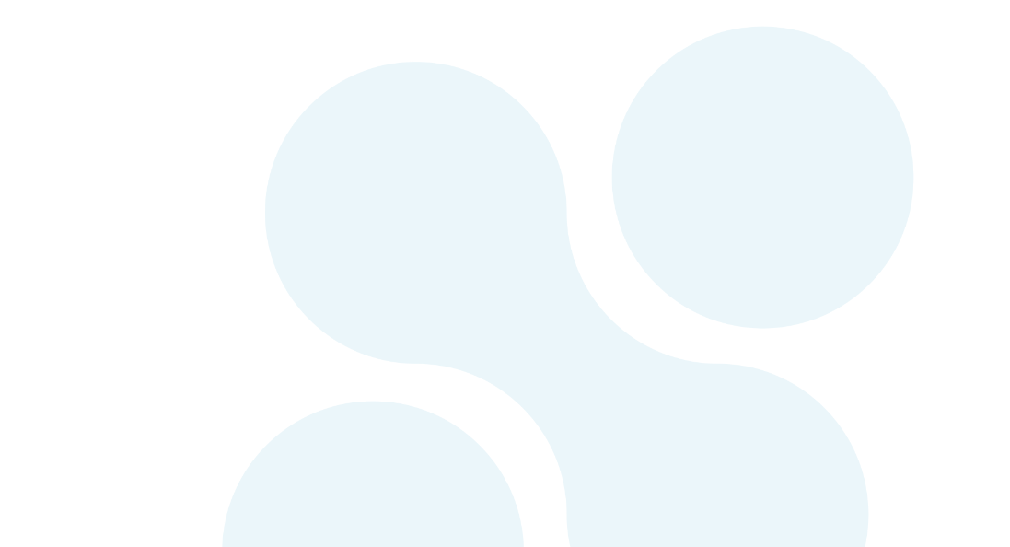
- Observatorio Europeo de Drogas y Toxicomanías (UE)
https://www.emcdda.europa.eu/index_en

- Prevention Toolkit. Observatorio Europeo de Drogas y Toxicomanías (UE)
https://www.euda.europa.eu/toolkit/prevention-toolkit_en

- XCHANGE (UE)
https://www.emcdda.europa.eu/best-practice/xchange_es

- Healthy Nightlife Toolbox (EU)
http://www.hntinfo.eu/

- UNODC (UE)
https://www.unodc.org/unodc/es/prevention/index.html
  - International standards for the treatment of drug use disorders
https://www.unodc.org/documents/drug-prevention-and-treatment/UNODC-WHO_International_Standards_Treatment_Drug_Use_Disorders_April_2020.pdf
  - International Standard son Drug Use Prevention
https://www.unodc.org/unodc/en/prevention/prevention-standards.html

- Blueprints For Health Youth Development (EEUU Universidad de Colorado Boulder)
https://www.blueprintsprograms.org/

- Banco de instrumentos y metodologías en salud mental (España, CIBERSAM)
https://bi.cibersam.es/busqueda-de-instrumentos

